Ecole d’Initiation aux Sports
Saison 2018-2019

 | Janvier  9 / 16 / 23 / 30 | Février  6 / 13 / 20 | Mars  13 / 20 / 27
2019 | Handball / Tchoukball   | Badminton / Thèque  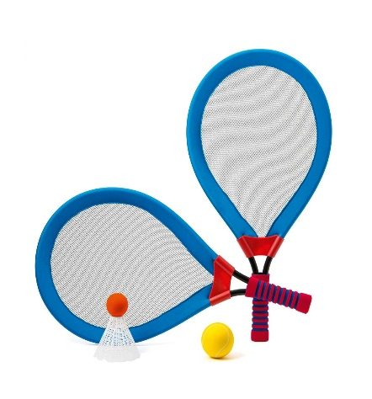 | Ultimate  

 | Avril  3 / 10 / 17 | Mai  8 / 15 / 22 / 29 | Juin  5 / 12 / 19 | Juin  26 (sortie)
2019 | Flag Rugby   | Boxe / Lutte   | Hockey    Course d’orientation   | 

